АДМИНИСТРАЦИЯ  МУНИЦИПАЛЬНОГО РАЙОНА «ПЕЧОРА» | 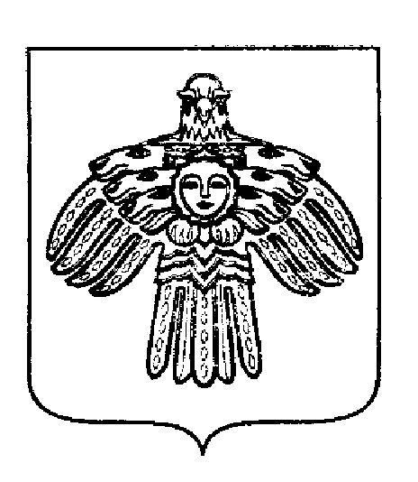 | «ПЕЧОРА»  МУНИЦИПАЛЬНÖЙ РАЙОНСА  АДМИНИСТРАЦИЯ
ПОСТАНОВЛЕНИЕ
ШУÖМ

8 декабря 2022 г.  г. Печора, Республика Коми |  | № 2407

О внесении изменений в постановление администрации МР Печора» от 19.10.2020 г. № 1002 «Об обеспечении горячим питанием детей с ограниченными возможностями здоровья, обучающихся в муниципальных общеобразовательных организациях МР «Печора»

Во исполнение пункта 7 статьи 79 Федерального Закона от 29.12.2012 г. № 273-ФЗ «Об образовании в Российской Федерации», в соответствии с пунктами 6.8.; 6.9. санитарно-эпидемиологических правил и нормативов СанПиН 2.4.5. 2409-08 «Санитарно-эпидемиологические требования к организации питания обучающихся в общеобразовательных учреждениях, учреждениях начального и среднего профессионального образования» в целях реализации социальных гарантий и охраны здоровья учащихся общеобразовательных организаций муниципального района «Печора»

администрация ПОСТАНОВЛЯЕТ:

- Внести в постановление администрации МР «Печора» от 19.10.2020 г. № 1002 «Об обеспечении горячим питанием детей с ограниченными возможностями здоровья, обучающихся в муниципальных общеобразовательных организациях МР «Печора» следующие изменения:
  - Пункт 10 приложения к постановлению изложить в следующей редакции:
«10 Обеспечение учащихся горячим питанием за счёт средств бюджета МО МР «Печора» осуществляется:
1) Учащиеся, проходящие обучение в общеобразовательных организациях в дни посещения образовательной организации обеспечение 2х-разовым питанием.
2) Учащиеся обеспечиваются бесплатным питанием в виде сухого продуктового набора в следующих случаях:
- получения образования на дому в соответствии с заключением медицинской организации;
- если период пребывания обучающегося в образовательной организации не позволяет организовать двухразовое питание;
- проведения в рамках учебного процесса мероприятий, организованных вне образовательной организации, и невозможности организации горячего питания;
- в период реализации образовательных программ с применением электронного обучения и дистанционных образовательных технологий.
Замена обеспечения обучающегося питанием денежной компенсацией не допускается.
Порядок формирования и выдачи продуктовых наборов в виде сухого пайка для учащихся с ограниченными возможностями здоровья, обучающихся по образовательным программам на дому регламентируется локальными нормативными актами муниципальных общеобразовательных организаций.».
2. Настоящее постановление вступает в силу со дня его принятия. и подлежит размещению на официальном сайте муниципального района «Печора».

Глава муниципального района-  руководитель администрации | В.А. Серов

